Medieninformation

Flamencos On Tour
Abschlussabend der Academia Flamenca Wien

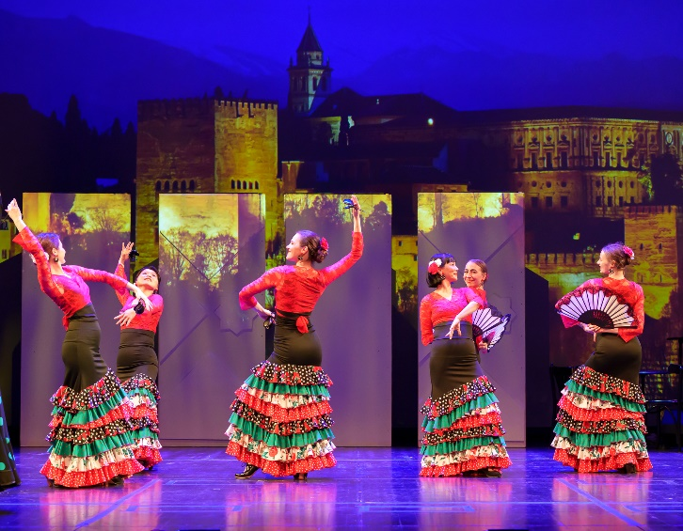
Flamencotanz - Paartanz - Jazztanz - Live Musik - Schauspiel - Projektion
In dieser Produktion begleiten wir eine Flamencokompagnie auf der Reise mit einem Kreuzfahrtschiff in die USA. Leidenschaftliche und inspirierende Begegnungen erwarten sie während der Fahrt und nach den gefeierten Auftritten.
Kommen Sie mit uns auf eine ereignisreiche und spannende Tour!

Gastauftritt von Danilo Campisi und Corinna Kamper, bekannt aus Dancing Stars 2023!

Susanne Heinzinger - Choreografien und Tanz
Flamencolores – Tanz
Stella Groenestijn, Antonia Rybarczyk, Therese Anderl - Choreografie & Tanz
Studierende der Academia Flamenca Wien & des USI Wien – Tanz
Corinna Kamper & Danilo Campisi – Paartanz
Sigune Wanisch – Paartanz
Florence Le Clézio – Gesang
Martin Kelner – Gitarre
Alexander Vounelakos – Klavier
Juan Sebastian Fonseca – Perkussion
Christian Kausel - Geige
Projektionen - Heinzinger/Nobilis
Franz Nobilis – Dramaturgie

Termin: 3.2.2024
Beginn: 19.30 Uhr
Preise: Euro 35,-/30,-

Kartenvorverkauf: 1040 Wien, Argentinierstraße 37
von Montag bis Samstag von 13.00 bis 18.00 Uhr
Karten Hotline: 01/501 65/13306
www.akzent.at
Pressefotos in 300dpi und –texte für Ihre Ankündigung stehen auf unserer Website www.akzent.at in unserem Pressebereich zur Verfügung.

